Грищенко Юрій ІПС-32
Лабораторна робота №5

Постановка задачі: Знайти опуклу оболонку для множини точок Х — мінімальну опуклу множину, що містить Х.

Опис алгоритму:

“Швидкий” метод побудови опуклої оболонки - підхід, схожий на швидке сортування (quicksort), звідси назва ШвидкОбол (QuickHull).

Метод розбиває множину S із N точок на дві підмножини, кожна з яких міститиме одну із двох ламаних, з'єднання яких дає многокутник опуклої оболонки.

Розбиваємо множину точок S на підмножини в залежності від того, знаходяться вони зліва чи зправа від лінії:

• Виберемо початкові значення {l₀,r₀} точок l та r:
– за l0 – точку з найменшою абсцисою (x0,y0);
– за r0 – точку (x₀,y₀–ε), де ε > 0 – мале число.
• Через це за початкову пряму, яка розбиває множину на частини, обирається вертикальна пряма, що проходить через точку l0.
• Після завершення алгоритму точка r0 вилучається.
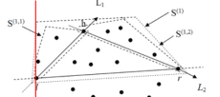
Далі рекурсивно оброблюємо підмножини точок зліва від лінії lr:

- Розглянемо підмножину S₁.
- Визначимо точку h, для якої трикутник (hlr) має максимальну площу серед усіх трикутників {(plr): p ∈ S₁}.
- Якщо таких точок більше однієї, то вибираємо найлівішу.
- Точка h гарантовано належить опуклій оболонці.

• Побудуємо дві прямі: L₁ – спрямована із l в h; L₂ – спрямована із h в r.
• Для кожної точки множини S₁ визначається її положення відносно цих прямих.
• Важливо помітити, що жодна з точок не знаходиться
одночасно ліворуч від L₁ та від L₂.
• Всі точки, розташовані праворуч від обох прямих, є внутрішніми точками трикутника (lrh) і тому можуть бути вилучені із подальшої обробки.

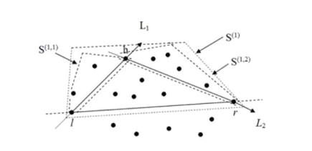

• Точки, розташовані ліворуч від L₁ або на ній (і розташовані праворуч від L₂), утворюють підмножину S_{1,1}. Аналогічно утворюється підмножина S_{1,2}.
• Утворені підмножини передаються на наступний рівень рекурсивної обробки.
• Опукла оболонка для S₁ утворюється склейкою впорядкованих списків вершин опуклих оболонок для S_{1,1} і S_{1,2}.

Складність алгоритму:
Складність схожа на QuickSort — в загальному випадку O(n log n), але в найгіршому випадку O(n²).

На кожному кроці робимо O(n) операцій, і розбиваємо множину на дві підмножини, але не гарантовано, що підмножини рівні. (це гарантує алгоритм “Розділяй та володярюй” Шеймоса, він завжди виконується за час O(n log n)).

Також існують алгоритми:
Метод Грехема — O(n log n), якщо точки задані в полярних координатах і відсортовані, то O(n)
Метод Ендрю — аналогічно, з декартовими координатами
Метод Джарвіса — O(hn) взагалі, в найгіршому випадку O(n²)

Реалізовано на мові Python.

Інтерфейс користувача: набір точок задається файлом points.txt.
Програма у вікні показує всі задані точки та малює опуклу оболонку.

